CRATIȚE, BOLURI, RECIPIENTE DIN INOX
Cratițe de inox, capacitatea 10 L, 280 x 160 mm, cu capac și mânere  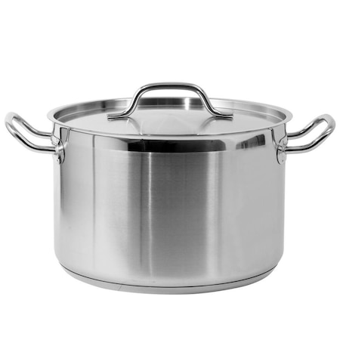 | 6 buc. | Cratiță profesională cu capac și mânere, de 280x180mm și o capacitate de 10L, din oțel inoxidabil, imagine simbol.
Cratițe de inox, capacitatea 50 L, cu capac și mânere  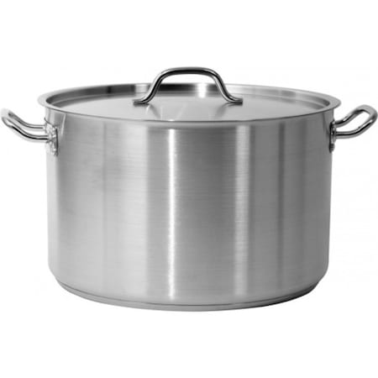 | 4 buc. | Cratiță profesională medie cu capac și mânere, capacitate de 50L, din oțel inoxidabil de înaltă calitate, imagine simbol.
Cratițe de inox, capacitatea 25 L, cu capac și mânere | 6 buc. | Cratiță profesională cu capac și mânere din oțel inoxidabil de înaltă calitate 21/10,. Capacitatea 25L diametru 40cm, inaltime 20cm, imagine simbol.
Cratițe de inox, capacitatea 3 L, cu capac și mânere  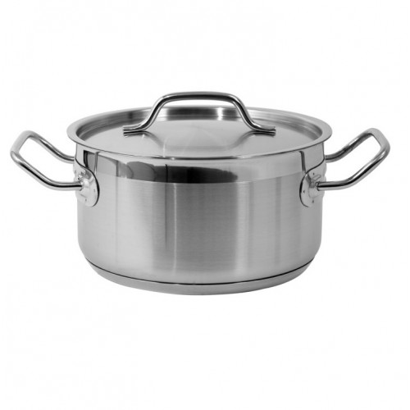 | 20 buc. | Cratiță profesională cu capac și mânere din oțel inoxidabil, capacitatea 3 L, dimensiunea 25 cm, imagine simbol.
Cratițe de inox, capacitatea 2 L, cu capac inox și mânere | 50 buc. | Oala inox cu capac, diametru 20 cm, capacitate 2 L, imagine simbol.
Cratiță din inox cu mâner lung 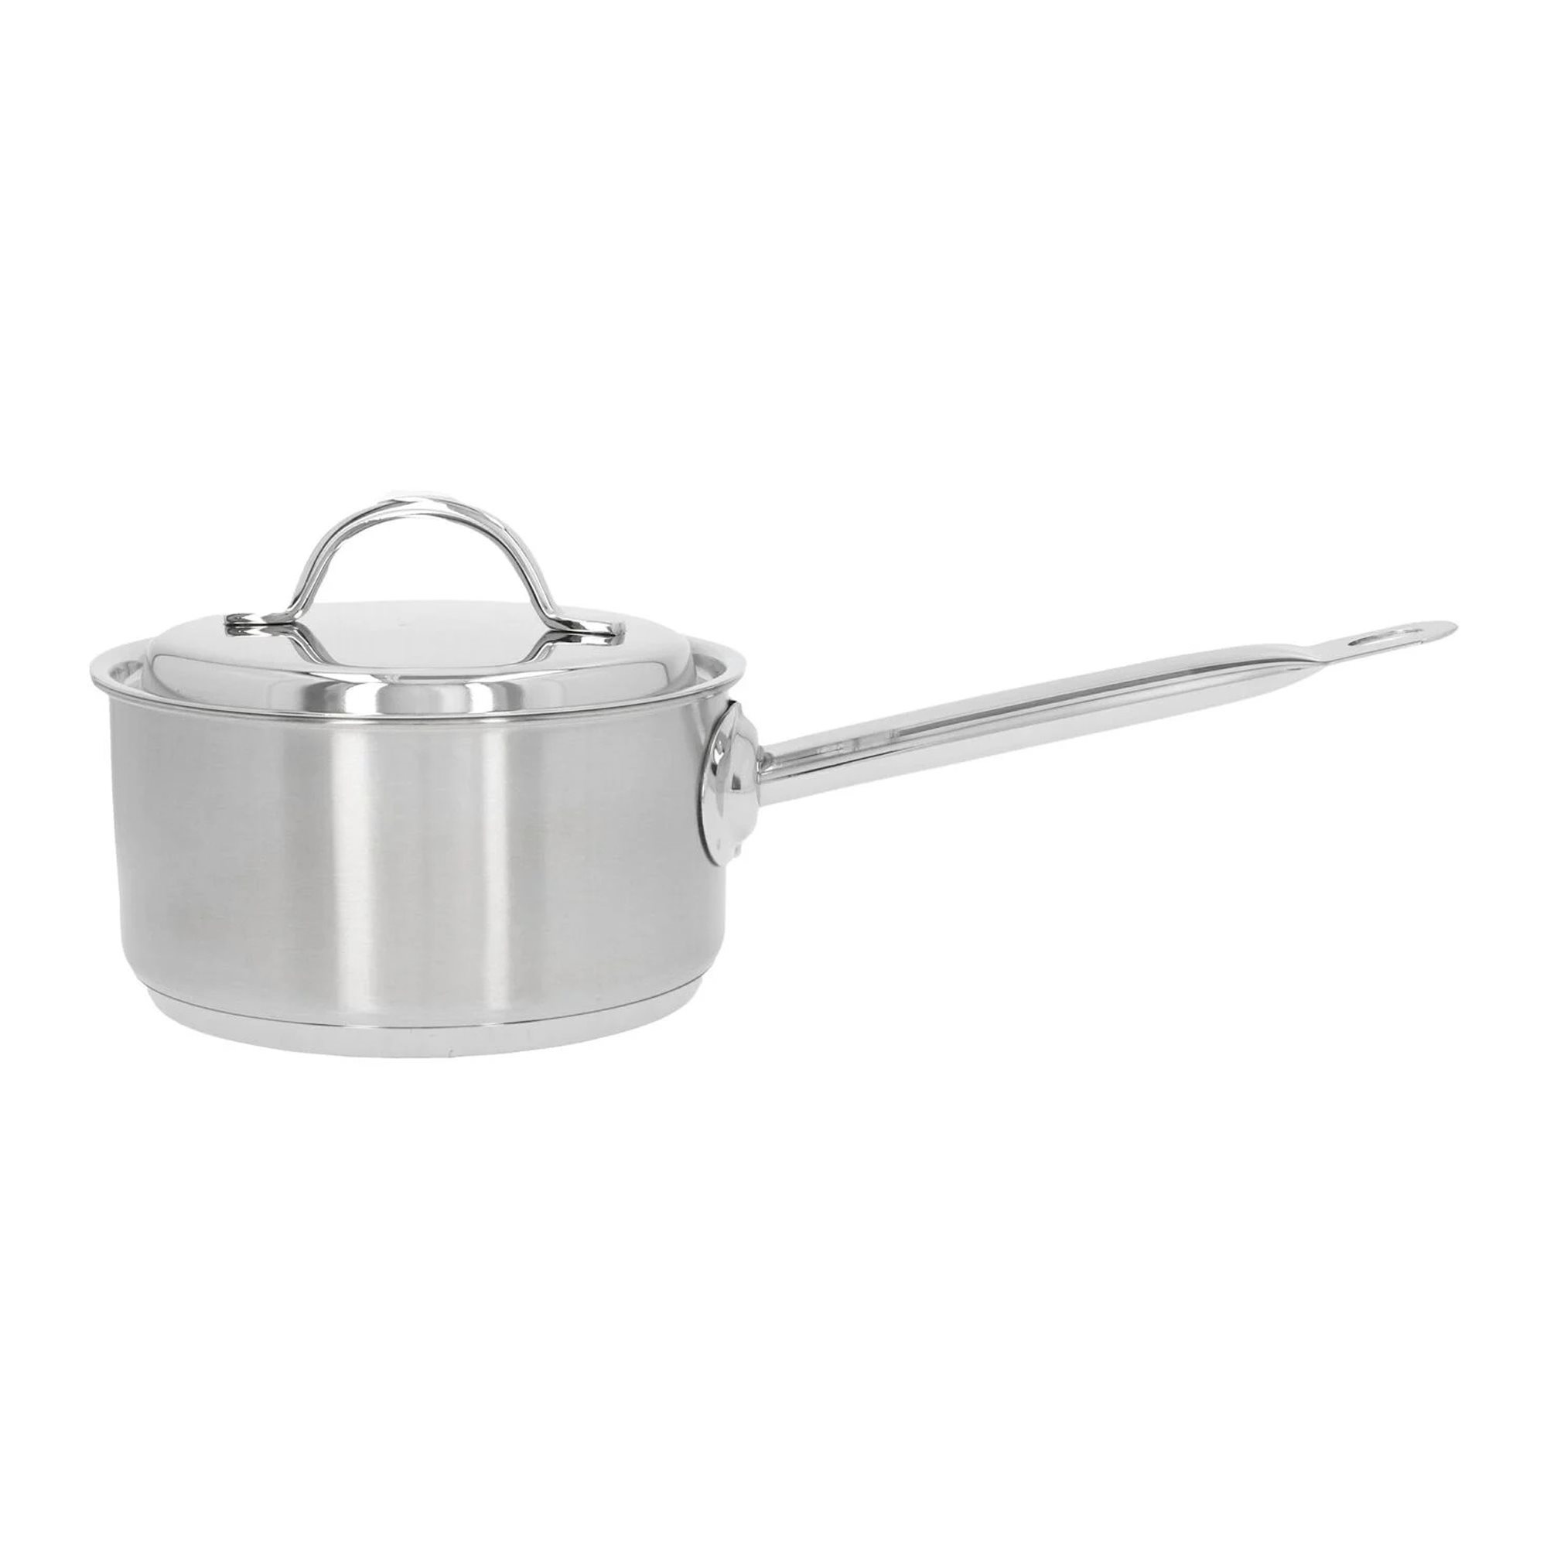 | 4 buc. | Cratița din inox cu capac din inox 1.5 litri, 16 cm, fund termic multistrat, imagine simbol.
Cratiță cu mâner lung de inox | 3 buc. | Cratita inox profesionala cu coada, fund termic multistrat. Diametru: 20 cm. Inaltime: 10.5 cm. Capacitate: 3.3 litri, imagine simbol.
Caus inox 2 l  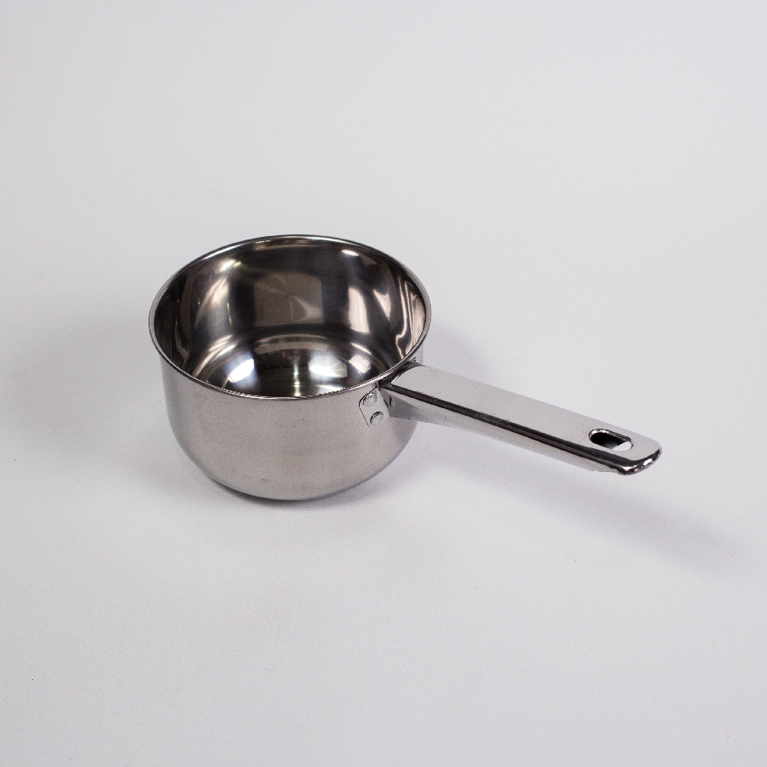 | 8 buc. | Caus inox 2 l, imagine simbol.
Recipient (3L) - pentru transportarea alimentelor.  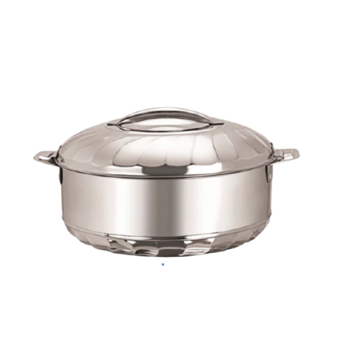 | 40 buc. | 1. Recipiente confecţionate din profile metalice speciale executate din oţel inoxidabil. 2. Capacele să asigure închiderea ermetică prin sisteme de închidere. 3. Recipientele să posede mânere pentru facilitarea încărcării şi transportării lor, să fie uşor de dezinfectat şi igienizat; 4. Construcţia recipientelor sa reducă la minim riscul de contaminare al bucatelor; 5. Materialul să excludă necesitatea utilizării aditivilor chimici pentru prevenirea coroziunii, imagine simbol.
Recipient (5-6 L) pentru transportarea alimentelor. | 40 buc. | 1. Recipiente confecţionate din profile metalice speciale executate din oţel inoxidabil  2. Capacele să asigure închiderea ermetică prin sisteme de închidere; 3. Recipientele să posede mânere pentru facilitarea încărcării şi transportării lor, să fie uşor de dezinfectat şi igienizat; 4. Construcţia recipientelor sa reducă la minim riscul de contaminare al bucatelor; 5. Materialul să excludă necesitatea utilizării aditivilor chimici pentru prevenirea coroziunii, imagine simbol.
Recipient (10-11 L) pentru transportarea alimentelor.  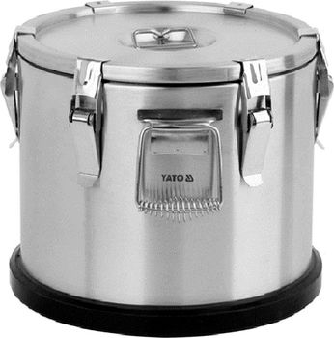 | 15 buc. | 1. Recipiente confecţionate din profile metalice speciale executate din oţel inoxidabil  2. Capacele să asigure închiderea ermetică prin 2-3 sisteme de închidere; 3. Recipientele să posede mânere pentru facilitarea încărcării şi transportării lor, să fie uşor de dezinfectat şi igienizat; 4. Construcţia recipientelor sa reducă la minim riscul de contaminare al bucatelor; 5. Materialul să excludă necesitatea utilizării aditivilor chimici pentru prevenirea coroziunii. Imagine simbol.
Recipient (15 L) pentru transportarea alimentelor. | 10 buc. | 1. Recipiente confecţionate din profile metalice speciale executate din oţel inoxidabil  2. Capacele să asigure închiderea ermetică prin 2-3 sisteme de închidere; 3. Recipientele să posede mânere pentru facilitarea încărcării şi transportării lor, să fie uşor de dezinfectat şi igienizat; 4. Construcţia recipientelor sa reducă la minim riscul de contaminare al bucatelor; 5. Materialul să excludă necesitatea utilizării aditivilor chimici pentru prevenirea coroziunii. Imagine simbol.
Recipient din oțel inoxidabil  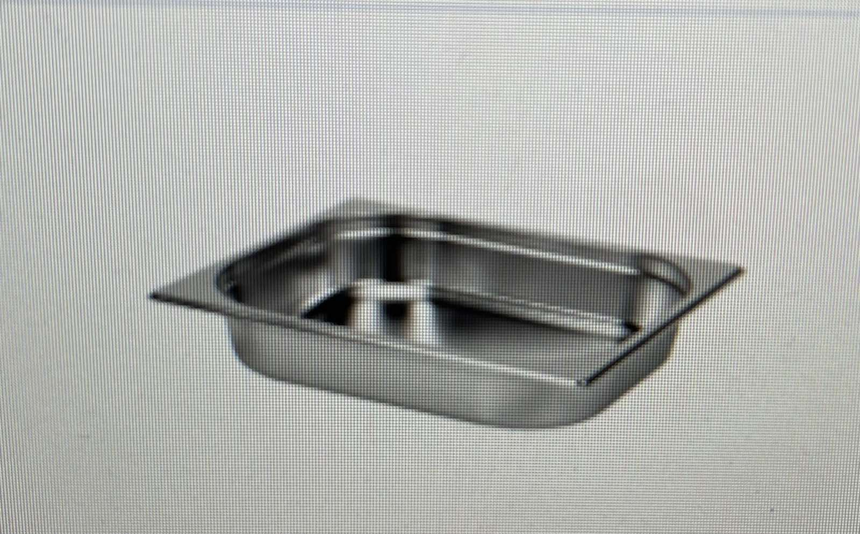 | 7 | Recipient din oțel inoxidabil cu capac, H-65 mm,V-4,5L(325x265mm). imagine simbol.
Recipient din oțel inoxidabil  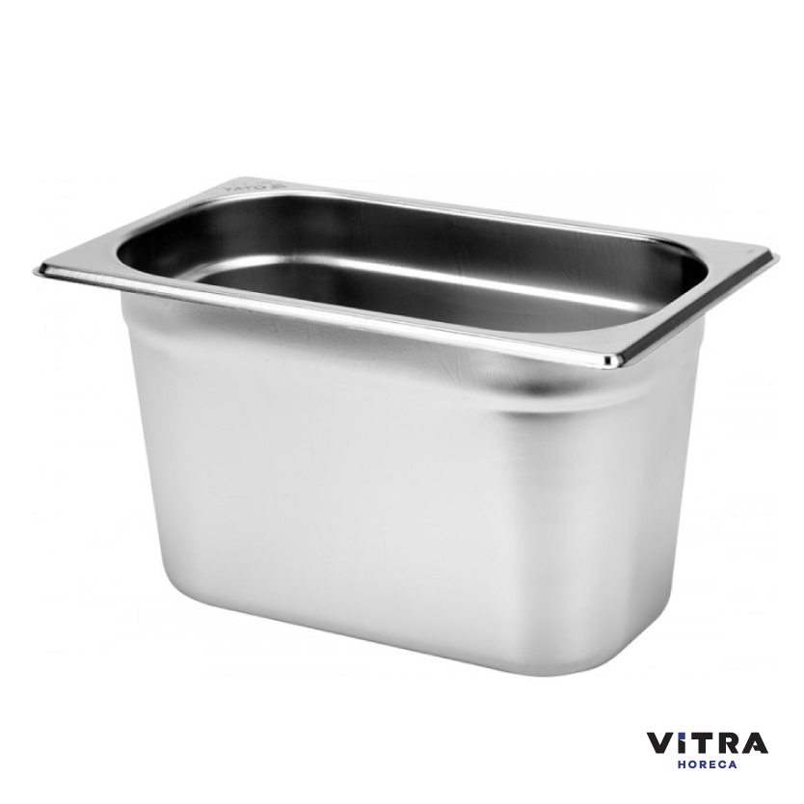 | 21 | Recipient din oțel inoxidabil cu capac  H-150mm,V-4,5L(265x162mm), imagine simbol.
Recipient din oțel inoxidabil  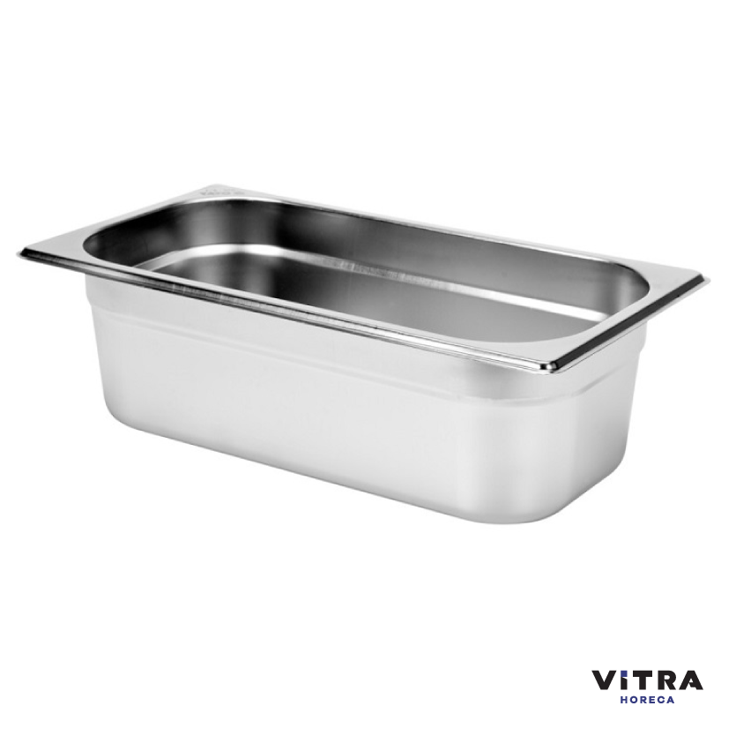 | 15 buc | Recipient din oțel inoxidabil cu capac GN 1/2 H- 100mm,V-7,0, L (325x265mm) imagine simbol.
Lighean din inox capacitatea de (11) L  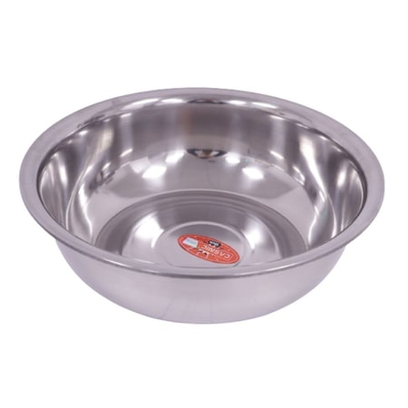 | 3 | Bol din inox, diametru 36 cm, inaltime 16 cm, capacitate 11.5 litri, imagine simbol.
Lighean din inox (capacitatea 5-l) 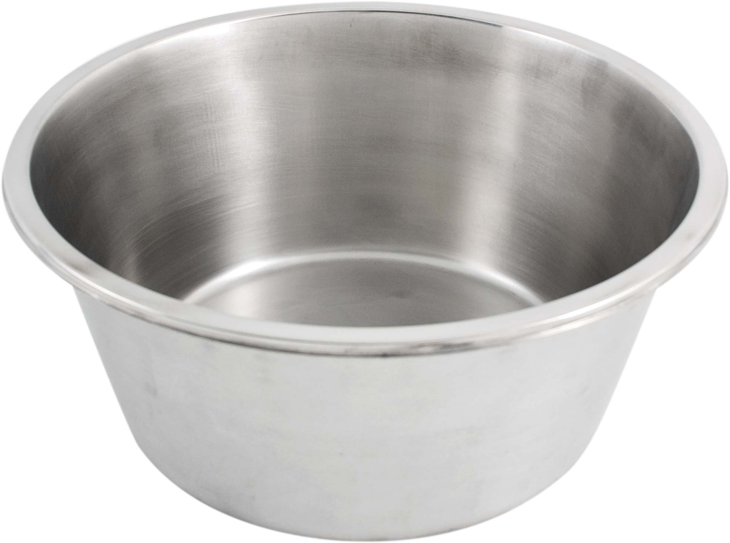 | 15 buc. | Lighean din inox (capacitatea 5l) imagine simbol.
Lighean din inox (capacitatea 8 litri) | 15 buc. | Lighean din inox (capacitatea 8 litri), imagine simbol.
Bol lighean inox 20 cm – 2 litri | 10 buc. | Bol lighean inox 20 cm – 2 litri, imagine simbol.

